## Célja

A sejtautomata program egy olyan program, ami képes egy adott szabály szerint szimulálni a sejtek alakulását. Maga a sejtautomata az automataelméletben tanulmányozott diszkrét számítási modell. A sejtautomatákat sejttereknek, tesszellációs automatáknak, homogén struktúráknak, celluláris struktúráknak és iteratív tömböknek is nevezik. Ezen számítási modellt több területen is előszeretettel használják, mint fizika, elméleti biológia és a mikrostruktúra modellezés. A programnak a célja, hogy egy ilyen szimulációt a lehető legpontosabban tudjon szimulálni.

## Szabályok

Maguk a sejtautomaták többféle szabály szerint tudnak modellezni. Csak párat említve ilyen a B1357/S1357 másnéven „Replicator”, B2/S vagy „Seeds”, vagy talán a leghíresebb a B3/S23 ami másnéven „Game of Life”. Maguk ezek a szabályjelölések két részből állnak. A „B” betűvel kezdődő rész azt jelenti, hogy „birth” az „S” betűvel kezdődő pedig „survival”. A „birth” az újjászületést hivatott jelezni, ami azt jelenti ha egy halott sejtnek egy adott mennyiségű szomszédja van akkor újjászületik. A „survival” pedig azt jelöli hogy az adott sejt körül ennyi élő sejt szükséges a túléléshez, különben elhal. Magukat a mennyiségeket azok a betűk után látható számok jelölik. Van azonban olyan eset amikor nincs szám a betű mögött, ilyenkor minden olyan esetben érvényes, amikor a feltételek teljesülnek. Ha több szám is van pl. B23, akkor a számok között „VAGY” kapcsolat van. Ezt úgy kell érteni, hogy előző példában például 2 vagy 3 sejt esetén születik újjá a sejt.

A program a futtatáskor egy alap sejt állapotot fog megjeleníteni, amit egy fájlból fog beolvasni.

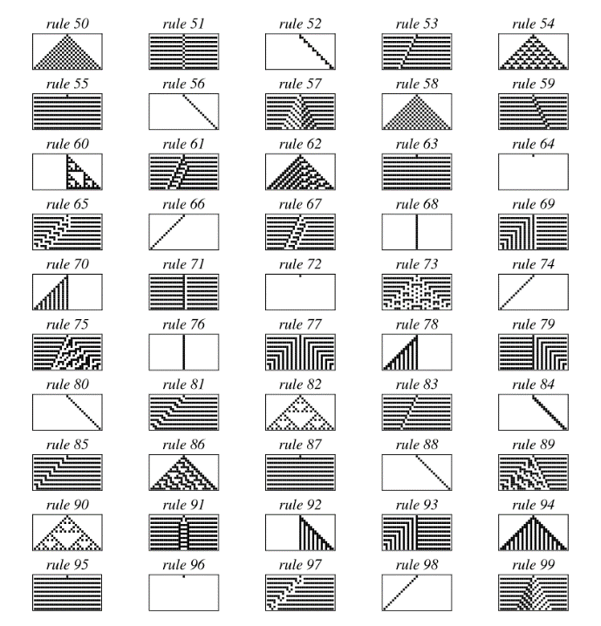

1. ábra Forrás: <https://www.google.com/url?sa=i&url=https%3A%2F%2Fmathworld.wolfram.com%2FElementaryCellularAutomaton.html&psig=AOvVaw1c-21isikaaIfj7230Vk-O&ust=1729973497194000&source=images&cd=vfe&opi=89978449&ved=0CBcQjhxqFwoTCKD32M-rqokDFQAAAAAdAAAAABAE>

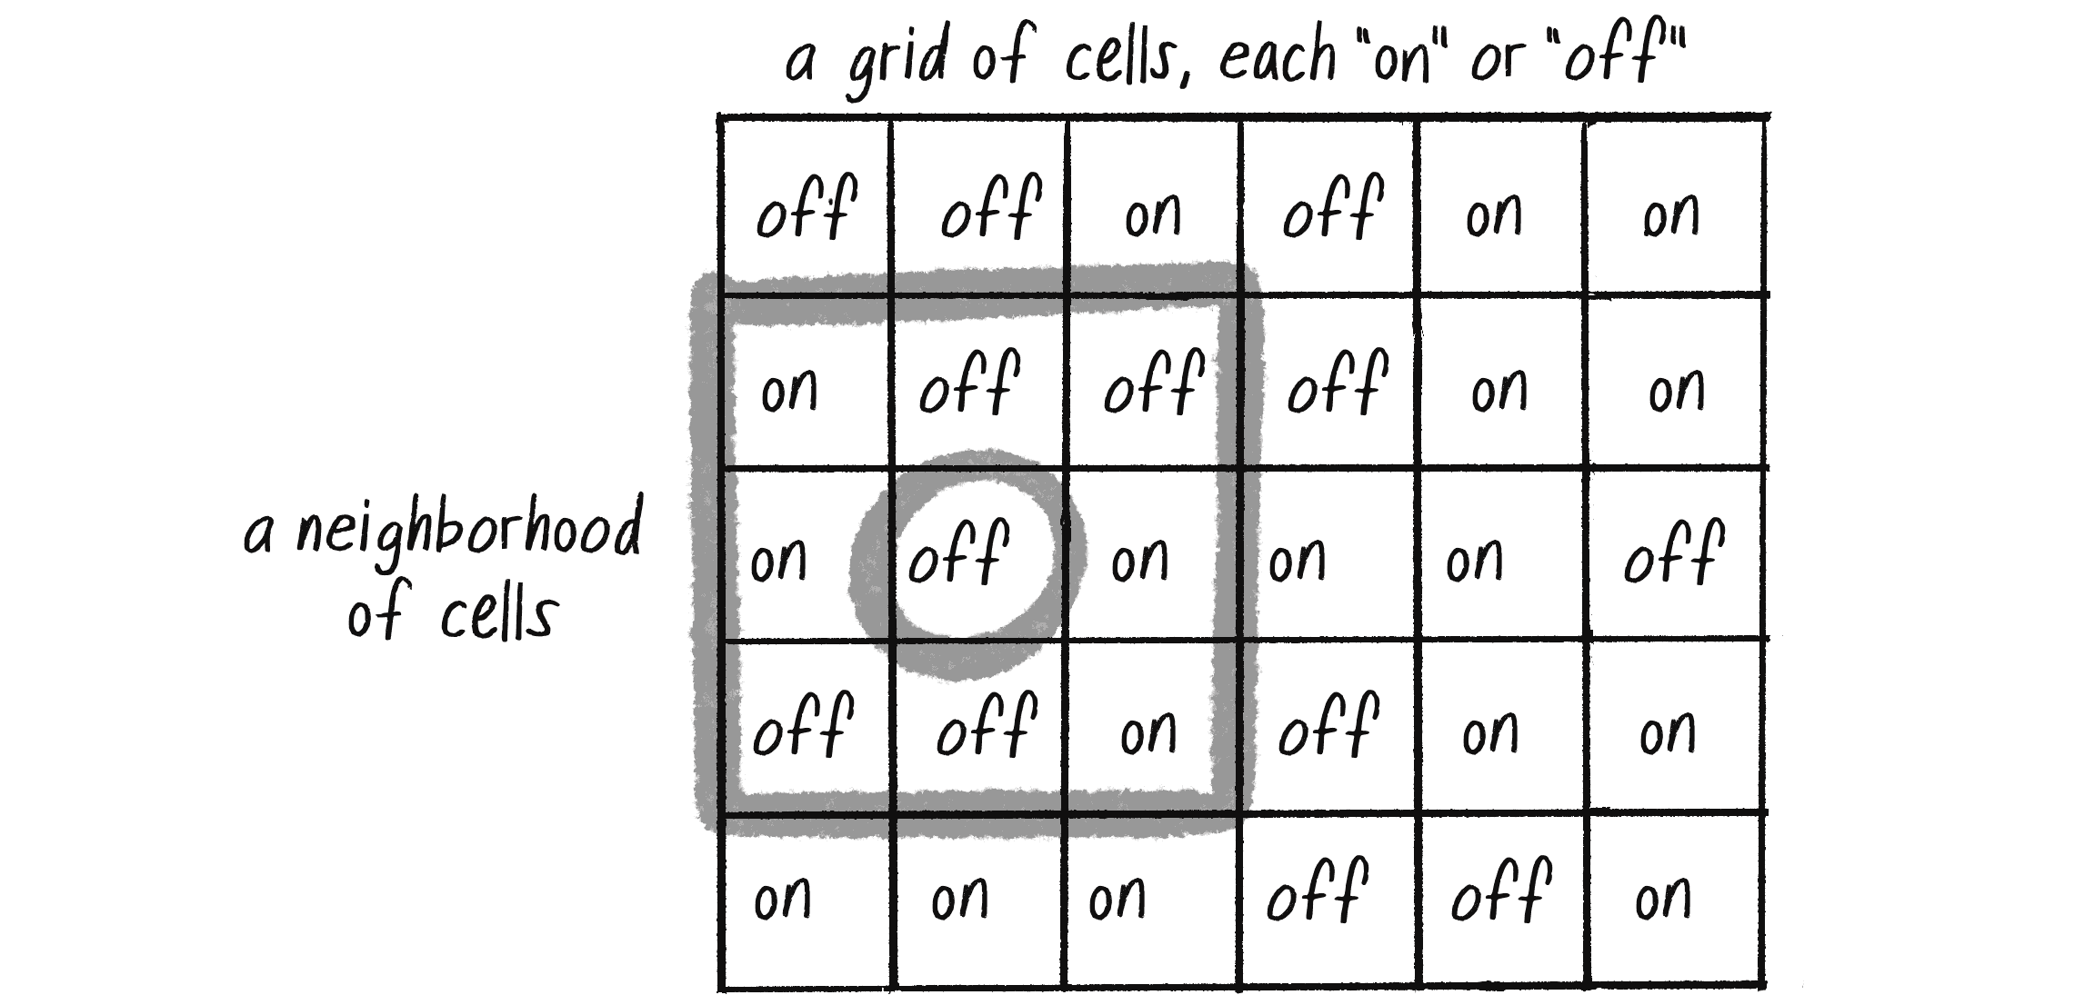

2. ábra <https://natureofcode.com/cellular-automata/>

Mint ahogyan fent is látszik, a szabályok úgy valósulnak meg, hogy egy adott sejt állapota a körülötte lévő szomszédai alapján fog változni a fent említett szabályok szerint.

## Felület

A program felületén lesz egy mátrix felület ahol megjelennek az egyes sejtek állapotai, majd az adott szabályok szerint változnak az egyes sejtek állapotaik. A felületen a mátrix mellett egy kis panelen lehet kiválasztani hogy a programon belül megtalálható szabályok közül melyik alapján szeretné a felhasználó hogy az egyes sejtek hogyan változzanak. A program elméleti felépítése az alábbi képen látható, amin lerajzoltam a program felületét.

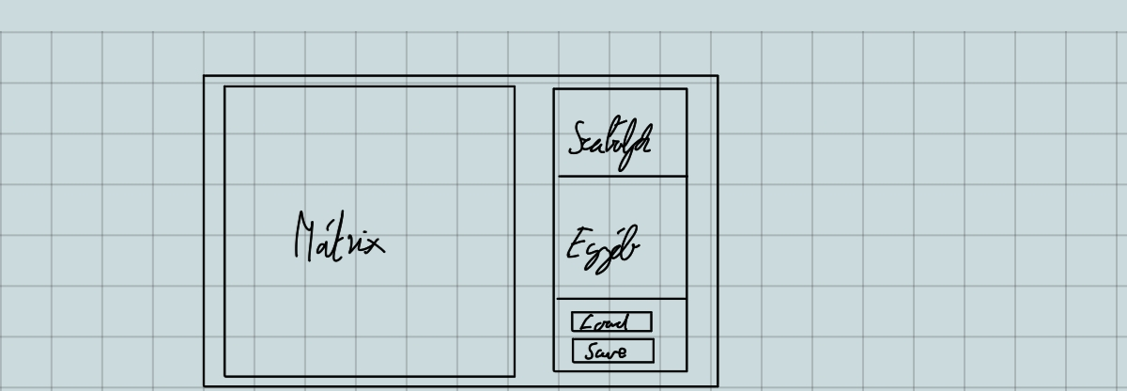Ahogy a képen is látható feltehetőleg maga a mátrix a programon belül egy bal oldali nagy panelen jelenik meg. Jobb oldalt pedig több kisebb panel lesz egymás alatt.

*Szabályok:*

A szabályok panelen belül egy lista lesz, amiben a felhasználó könnyedén ki tudja választani, hogy melyik szabály szerint szeretné hogy a sejtek állapotai változzanak. A fent említett szabályok közül többet fog tudni kezelni a program és a szabályokat egy listában fogja megjeleníteni. A szabály kiválasztása után pedig az automata a megfelelő szabály szerint fog működni. A szabály váltás esetén viszont a mátrix lenullázódik és a kezdeti sejt állapotok fognak újra változni.

*Egyéb:*

Itt meg lehet változtatni például hogy az egyes sejtek milyen színűek legyenek, illetve azt is meg lehet adni, hogy a szimuláció milyen gyorsan működjön.

*Load és Save:*

A Load gomb segítségével egy külső szöveges állomány alapján betölt egy másik sejt állapotot, majd az alapján fog történni a szimuláció.

A Save gomb segítségével pedig a jelenlegi sejt állapotot lehet egy külső fájlba tárolni, például egy szöveges állományba.

## A mátrix:

Maga a mátrix a panelen egy kis négyzetek formájában fognak megjelenni a panelen belül, ezen négyzetek fogják megjeleníteni a sejtek állapotai. Ezek a négyzetek az Egyéb panelen belül kiválasztott szín alapján fognak megjelenni. Illetve az Egyéb panelen megadott sebesség alapján fog változni a szimuláció a program futása alatt. Több videó is megtalálható az interneten ahol nagyon szemléletesen bemutatják az ilyen fajta szimulációk működését, viszont videó hiányában én ezt kihagyom a dokumentációból.

## Fájlok

A program több fájlt is fog használni, illetve kezelni is fog. A Load és a Save gomb segítségével befog olvasni, illetve kifog írni fájlokba, amik a sejtek állapotainak mátrixát fogja tárolni. A program elindulásakor a program betölt egy kezdeti állapotot, amit a program megjelenít, majd azon fog a szimuláció futni. Ez a fájl a program fájljai között lesz alapból.

## Hibák kezelése

A felhasználó véthet hibákat a program futása során, például hibás bemenetet ad, egy adott érték tartományon túl nyúlik egy érték stb. Ezeket a hibákat a program lekezeli és a megfelelő formátumban (egy felugró ablakban) közli a felhasználóval, hogy milyen hiba lépett fel és pl. ha egy adott érték tartományon nyúlik túl, akkor közli, hogy a lehető legnagyobb vagy legalacsonyabb értékre állította. Illetve ha sérült fájl vagy hiányzik valamelyik fontos fájl amit a program használ, azt is jelzi program. Így a program a lehető legfelhasználóbarátabb lesz és a felhasználó könnyedén tudja használni a programot.